Sistema Automatizado de Agencia De Viajes.

Manual de Usuario

**Índice**

**1.** **DESCRIPCIÓN DEL SISTEMA** 3

**1.1** **Objetivo** 3

**1.2** **Alcance** 3

**1.3** **Funcionalidad** 3

**2.** **Navegación** 3

**3.** **DESCRIPCIÓN DEL SISTEMA** 4

**4.** **GLOSARIO** 7

## **DESCRIPCIÓN DEL SISTEMA**

## **Objetivo**

Otorgar soporte a los usuarios sobre el uso y aprendizaje del sistema desarrollado. Conocer cómo utilizar un sistema, mediante una descripción detallada e ilustrada y tener un proceso continuo de revisión y actualización

## **Alcance**

Aplica a todos los usuarios interesados en realizar viajes y hospedarse. Las directrices contenidas en este instructivo aplican para toda la documentación del sistema automatizado agencia de viajes que permitan la estructura de contenido y codificación de la documentación del Sistema, así como especificar las características que se deben tener en cuenta para redacción, identificación, codificación, y uso.

## **Funcionalidad**

* Centralizar la documentación para tener acceso a ella de manera oportuna y eficiente.
* Crear un historial de cada uno de los clientes y las reservas realizadas para viaje y hospedaje.
* Diseñar un sistema automatizado basado en los lineamientos que permita administrar todos los clientes y servicios ofrecidos.

## **Navegación**

La navegación del sistema se cruza con la intensión o necesidad del usuario en buscar la información que se requiere, la navegación se basa en estas rutas, según la perspectiva del usuario puede ser como no, su camino.

## **DESCRIPCIÓN DEL SISTEMA**

* El Sistema de Agencia de viajes tiene una pantalla principal donde se presentan las tres opciones: Menú Clientes, Menú Hoteles y Menú Vuelos.

## 

**Pantalla 1**

* Para poder realizar el registro de un cliente debemos ingresar sus nombres, apellidos, número de cédula, teléfono, dirección y su email.

Los datos proporcionados son de gran importancia para mantener la seguridad de cada uno de los clientes con los que cuenta la agencia.

Dentro de esta misma pantalla encontramos el buscador, podemos consultar los registros de 4 distintas maneras que son: nombre, apellido, número de cédula o dirección.

**Pantalla 2**

* Para realizar el registro de nuestro hospedaje debemos ingresar nuestros nombres, apellidos, teléfono, el servicio que deseamos y la disponibilidad, posterior a esto damos clic en el botón registrar.

Dentro de esta misma pantalla encontramos el buscador, podemos consultar los registros de 2 distintas maneras que son: nombre o ubicación.

**Pantalla 3**

* En la última opción encontramos la pantalla de Vuelos, debemos ingresar el nombre de la Aerolínea, origen, destino, escala y su disponibilidad por último damos clic en registrar.

Dentro de esta misma pantalla encontramos el buscador, podemos consultar los registros de 3 distintas maneras que son: aerolínea, origen o destino.

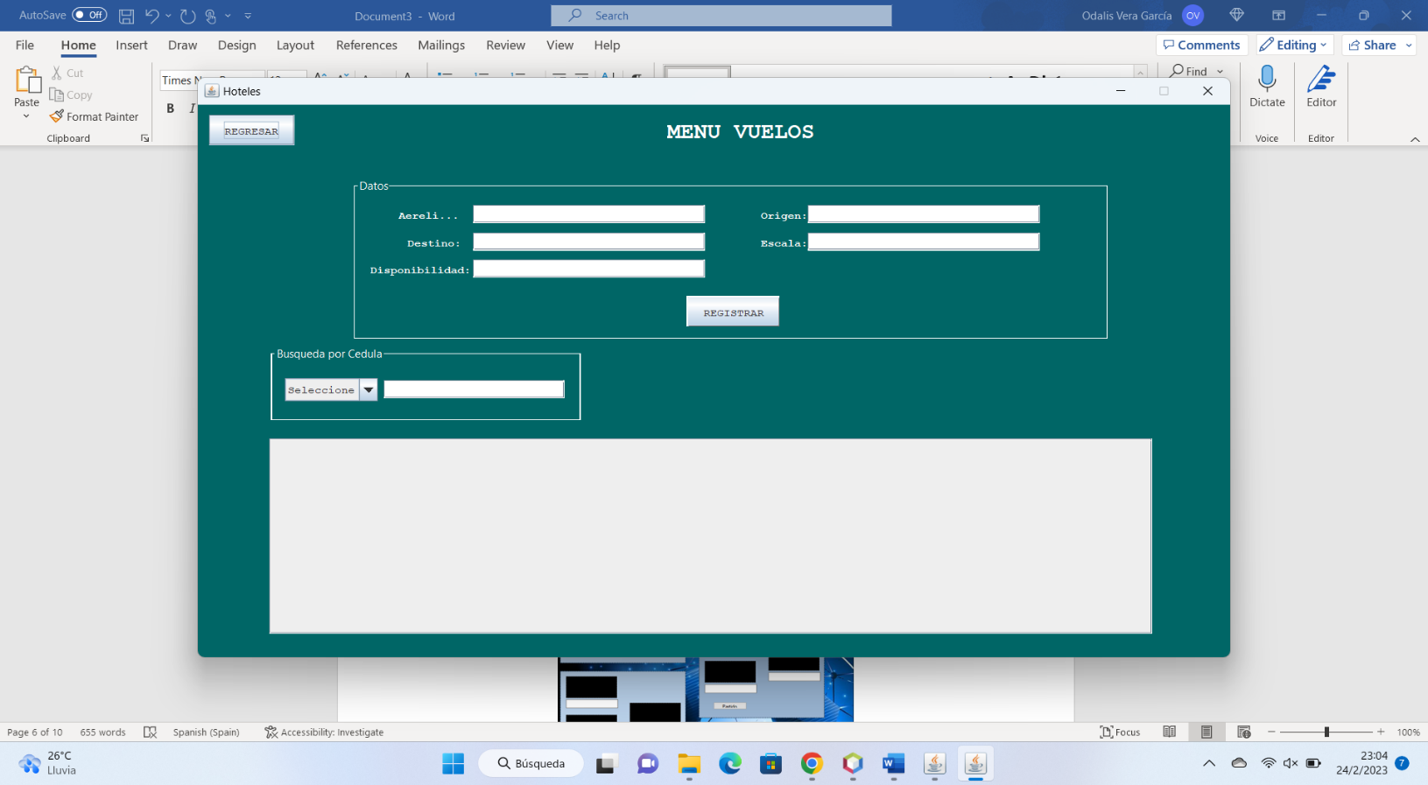

**Pantalla 4**

* Tenemos la ventana para modificación de clientes, podemos editar los campos que ya habían sido ingresados anteriormente, damos clic en guardar cambios y listo.

**Pantalla 5**

* Tenemos la ventana para modificación de hoteles, podemos editar los campos que ya habían sido ingresados anteriormente, damos clic en guardar cambios y listo.

**Pantalla 6**

* Tenemos la ventana para modificación de vuelos, podemos editar los campos que ya habían sido ingresados anteriormente, damos clic en guardar cambios y listo.

## **GLOSARIO**

|  |  |
| --- | --- |
| **Término** | **Descripción** |
| SAAV | Sistema Automatizado de Agencia de Viajes. |
| Directrices | Instrucciones establecidas en el documento. |
| Soporte técnico | Servicio que se ofrece a los clientes para responder las dudas del servicio adquirido. |
| Lineamientos | Describen las etapas, fases, pautas y formatos necesarios para desarrollar actividades o tareas específicas. |
| Automatizado | Aplicar procedimientos automáticos a un proceso, a un mecanismo o a un dispositivo. |
| Codificación | Proceso donde se dicta una serie de leyes y la [estructura](https://enciclopedia.net/estructura/) en un código. |
| Centralizar | Reunir información en común. |